МИНИСТЕРСТВО ОБРАЗОВАНИЯ И НАУКИ УКРАИНЫ

ПРИДНЕПРОВСКАЯ ГОСУДАРСТВЕННАЯ АКАДЕИЯ СТРОИТЕЛЬСТВА И АРХИТЕКТУРЫ

Кафедра отопления, вентиляции и качества воздушной среды

**РАСЧЕТНО-ГРАФИЧЕСКАЯ РАБОТА**

По дисциплине

“Теоретические основы технологии очистки газовых выбросов»

Принял: проф. Полищук С.З.

доц. Каспийцева В.Ю.

Выполнила: ст.гр. 776 Абдулаева М.Р.

г. Днепропетровск, 2010

**Реферат**

Расчетно-графическая работа по курсу «Теоретические основы очистки газовых выбросов» состоит из листов, включая 2 рисунка и 1 график. Приведен расчет КПД очистных устройств, расчет пылевой камеры, расчет выбросов, выполнен выбор очистных устройств, а также обоснование целесообразности развития предприятия и выводы.

**Теоретическая часть**

Пыль — мелкие твёрдые тела органического или минерального происхождения. Пыль — это частички среднего диаметра 0,005 мм и максимального — 0,1 мм. Более крупные частицы переводят материал в разряд песка, который имеет размеры от 0,1 до 1 мм. Под действием влаги пыль обычно превращается в грязь.

Пыль — дисперсная система, состоящая из твердых различных по величине частичек, находящихся в воздухе во взвешенном состоянии. По происхождению пыль делится на неорганическую (металлическую и минеральную), органическую (растительную — зерновую, хлопковую, древесную и др.), животного происхождения (костяную, шерстяную, кожевенную), искусственных органических веществ (например, полимерных материалов) и смешанную.

По механизму образования она может быть разделена на полученную в процессе дезинтеграции — механического измельчения твердых частиц и конденсации — физического или химического процесса.

В различных производствах многочисленные процессы связаны с пылеобразованием. К ним относятся дробление, измельчение твердых материалов, шлифовка и очистка, передвижение сыпучих материалов, выемки и погрузки горной массы, взрывные работы. Некоторые виды пыли (такие, как угольная, древесная, мучная, крахмальная, сахарная, сульфидная, алюминиевая и др.) способны к самовозгоранию и даже взрыву.

Степень взрывоопасности пыли зависит от ее концентрации и дисперсности. С увеличением дисперсности повышается скорость ее реакции с кислородом.

В атмосферном воздухе и в воздухе различных производственных помещений наблюдаются выраженные колебания концентрации пыли на разных участках и в разное время, неоднородность дисперсного и вещественного состава витающей пыли.

К основным свойствам пыли, имеющим гигиеническое значение, относятся масса пыль, ее химический состав и растворимость, дисперсность и форма частиц, электрический заряд. Дисперсность (величина частиц) пыли обусловливает длительность пребывания частиц в воздухе, ее физико-химическую активность, а также возможность проникновения, отложения и накопления пыль в органах дыхания.

Специальные расчеты показывают, что сферические частицы размером свыше 100–200 мкм оседают со скоростью от 1 до 100—200 мкм (с постоянной скоростью по закону Стокса), а частицы размером менее 0,1 мкм находятся в броуновском движении.

Долгое время считалось, что только пылинки размером 0,25–5 мкм проникают в более глубокие дыхательные пути (респирабельная фракция). Однако последующие исследования показали, что в глубокие дыхательные пути может проникать пыль размером свыше 5 мкм.

Для проникновения частиц в глубокие дыхательные пути имеют значение их форма, плотность и электрозаряженность.

Вдыхаемая пыль задерживается на слизистой оболочке носа, трахеи, бронхов, около 10% проникает до альвеол, где она подвергается фагоцитозу. Часть фагоцитов с пылинками выделяется из организма с мокротой.

Пыль, обладающая слабо выраженным токсическим действием, вызывает вначале гипертрофию макрофагов, затем после поглощения большого количества пылинок — гибель клеток.

Продукты жизнедеятельности и разрушения макрофагов способствуют развитию соединительной ткани в легких. Частицы крупнее 10 мкм осаждаются в полости носа, в верхних отделах бронхов и удаляются с помощью реснитчатого эпителия. При длительном действии пыль в слизистой оболочке возникают гипертрофические, а затем атрофические процессы.

Основные мероприятия по борьбе с пылью направлены на совершенствование техники, технологии, механизацию и автоматизацию технологических процессов, их рационализацию. Техника обеспыливания характеризуется большим разнообразием конструкций и форм исполнения.

**Зачем нужна очистка воздуха?** Экологическая обстановка, сложившаяся в нашей стране и в мире неблагоприятна. Выбросы вредных веществ в воздушную среду производят различные предприятия черной и цветной металлургии, химической, нефтегазоперерабатывающей и горнодобывающей промышленности, ТЭЦ и т. п. Загрязнены воздух, поверхностные и грунтовые воды, почва. Содержащиеся в них вредные вещества обладают порой ярко выраженным токсичным и канцерогенным действием. Экологическая обстановка, сложившаяся в нашей стране и в мире неблагоприятна. Выбросы вредных веществ в воздушную среду производят различные предприятия черной и цветной металлургии, химической, нефтегазоперерабатывающей и горнодобывающей промышленности, ТЭЦ и т. п. Загрязнены воздух, поверхностные и грунтовые воды, почва. Содержащиеся в них вредные вещества обладают порой ярко выраженным токсичным и канцерогенным действием. Люди, вынужденные жить и работать в таких условиях, приобретают различные хронические заболевания, так как поступающие с воздухом в организм человека вредные вещества усваиваются почти на 40%.

Государственная политика в области охраны атмосферного воздуха основывается на следующих принципах:

• приоритета охраны жизни и здоровья человека, настоящего и будущего поколений;

• обеспечения благоприятных экологических условий для жизни, труда и отдыха человека;

• обязательное соблюдение требований законодательства Украины в области охраны атмосферного воздуха, ответственности за нарушение данного законодательства.

Чистый воздух нужен не только там, где речь идет о здоровье человека или требованиях гигиены, а также там, где загрязнения влияют на ход технологических процессов, чувствительность и работоспособность механизмов и приборов, их износ или приводят к порче продукции и значительным убыткам.

Воздушные фильтры и другое воздухоочистительное оборудование могут использоваться для очистки приточного, вытяжного воздуха в системах вентиляции; в различных технологических процессах, как элементы технологического оборудования; при решении проблем чистоты и создания определенного микроклимата при устройстве так называемых «чистых помещений.

**Практическая часть**

**Расчёт КПД очистных устройств**

Работу очистных устройств можно оценить двумя методами:

* Первый способ учитывает абсолютное значение остаточного содержания пыли в очищенном газе г/м3, его ещё называют прямым способом;
* Второй способ показывает какая доля пыли задержалась в данном пылеуловителе из того количества, которое вошло в него с газами (например, за один час). Эту величину называют коэффициент полезного действия (КПД) пылеуловителя, а сам способ – относительный;

При невозможности достигнуть ПДК очисткой иногда применяют многократное разбавление токсичных веществ или выброс газов через высокие дымовые трубы для рассеивания примесей в верхних слоях атмосферы. Теоретическое определение концентрации примесей в нижних слоях атмосферы в зависимости от высоты трубы и других факторов связано с законами турбулентной диффузии в атмосфере и пока разработано не полностью. Метод достижения ПДК с помощью «высоких труб» служит лишь паллиативом, т.к. не предохраняет атмосферу, а лишь переносит загрязнения из одного района в другие.

Существует несколько способов для определения КПД, в зависимости от исходных данных:

η=



η=



η=



если n устройств, то η=1-(1- η1)· (1- η2) …(1- ηn)

Определим КПД пылеочистки:

Для класса до 20мкм : = 0,99 или 99%



Для класса более 20 мкм: : или 66,7%



**Расчет параметров пылевой камеры**

Пылеосадочная лабиринтная камера конструкции В.В.Батурина.

Гравитационное осаждение основано на осаждении взвешенных частиц под действием силы тяжести при движении запыленного газа с малой скоростью без изменения направления потока. Процесс проводят в отстойных газоходах и пылеосадительных камерах. Для уменьшения высоты осаждения частиц в осадительных камерах установлено на расстоянии 40-100 мм множество горизонтальных полок, разбивающих газовый поток на плоские струи. Инерционное осаждение основано на стремлении взвешенных частиц сохранять первоначальное направление при изменении направления газового потока.

Расчет параметров пылевой камеры производим по следующему алгоритму:

1. Задаем диаметр частиц, которые хотим уловить d=30 мкм
2. Переводим размерность в систему СИ: d=30·10-6 м
3. Задаем другие исходные данные:

* Плотность частиц ρ=5000 кг/м3
* Ускорение свободного падения g=9,8 м/с2
* Динамическая вязкость μ=1,72 ·10-5 Па·с
* Расход газа V= 10000 м3/с
* Ширина камеры b=1 м
* Скорость газовоздушного потока ωг=0,5 м/с

1. Определяем скорость витания:

ωп == = 0,1 м/с



1. Находим площадь осаждения:

S = = = 27,8 м2



1. Находим длину камеры:

L = = = 27,8 м



1. Находим высоту камеры:

а = = = 27,8 м



**Расчет объемов выбросов**

Дисперсный состав пыли:

До 3мкм – 5%

3-5мкм – 10%

5-10мкм – 10%

10-20мкм – 25%

20-30мкм – 25%

Свыше 30мкм – 25%

Определяем количество пыли разных классов дисперсности, которое образуется при производстве 5000т продукции в технологическом процессе:

1т-50кг

5000т-х → х==250000кг=250т – образуется пыли



По классам: до 20мкм – 125т

Свыше 20мкм – 125т

До 20мкм : η=99% улавливает пыли

1-0,99=0,01 или 1% выбрасывается пыли в атмосферу

= 1,2 т выбрасывается пыли в атмосферу за год



Свыше 20мкм : η = 66,7% улавливает пыли

1-0,667 = 0,333 или 33,3% выбрасывается пыли в атмосферу

= 41,6 т выбрасывается пыли в атмосферу за год



Общее количество пыли, которое выбрасывается в атмосферу при производстве 5000 т продукции в технологическом процессе - 1,2+41,6 = =42,8 т

Определим количество образуемых газов при производстве 5000т продукции в технологическом процессе:

СО2:

(1,9%·5000)/100 = 95 т СО2

NOx:

(0,7%·5000)/100 = 35 т NOx

Общее количество образуемых газов при производстве 5000т продукции – 95 т+35 т = 130 т

Определим КПД газоочистки:

η=1-(1- η1)· (1- η2)= 1-(1- 0,8)· (1- 0,8) = 0,96 или 96%

Определим общее количество газа, которое выбрасывается в атмосферу при производстве 5000т продукции:

= 5,2 т



Определим общее количество вредностей, которое выделяется при производстве 5000т продукции:

41,6+5,2 = 46,8 т

**Выбор очистных устройств**

Исходя из дисперсного состава пыли, выбираю тип очистного устройства – Вихревой пылеуловитель лопаточного типа.

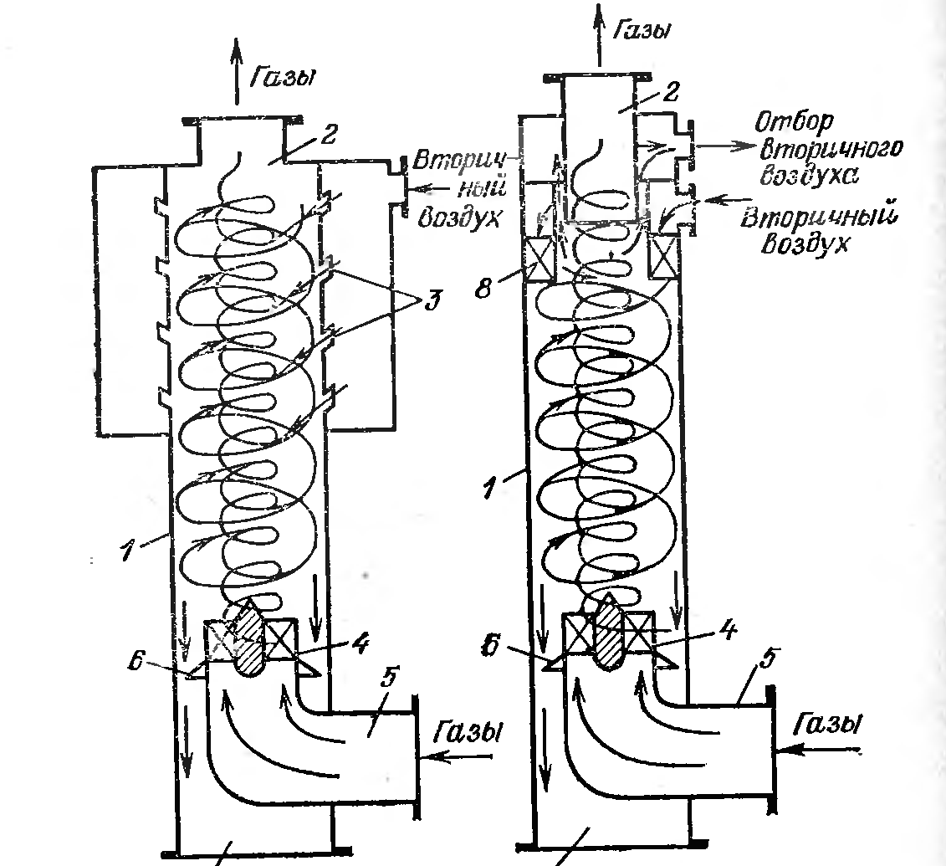

Вихревой пылеуловитель лопаточного типахарактеризуется тем, что вторичный газ отбирается с периферии очишенног газа и подается кольцевым направляющим аппаратом с наклонными паткамн .

За рубежом вихревые пылеуловители выпускаются производителиностью по очищаемым газам от 330 до 30000 м3/ч . Ниже приведены параметры аппарата производительностью 330 м3/ч:

Полые газопромыватели.

Диаметр насадки, мм.............................................. 200

Высота сепарационного объема, мм....."…….... 643

Диаметр входного патрубка (в свету), мм............ 100

Число сопел вторичного газа................................. 2X4

Диаметр сопел, мм ................................................. 11

Давление вторичного газа, Па............................... 5500

Нормальный расход вторичного газа, м3/ч............ 220

Гидравлическое сопротивление аппарата, Па .. 3700

Скорость газов, отнесенная к площади поперечного сечения камеры в плане, м/с. 2,0

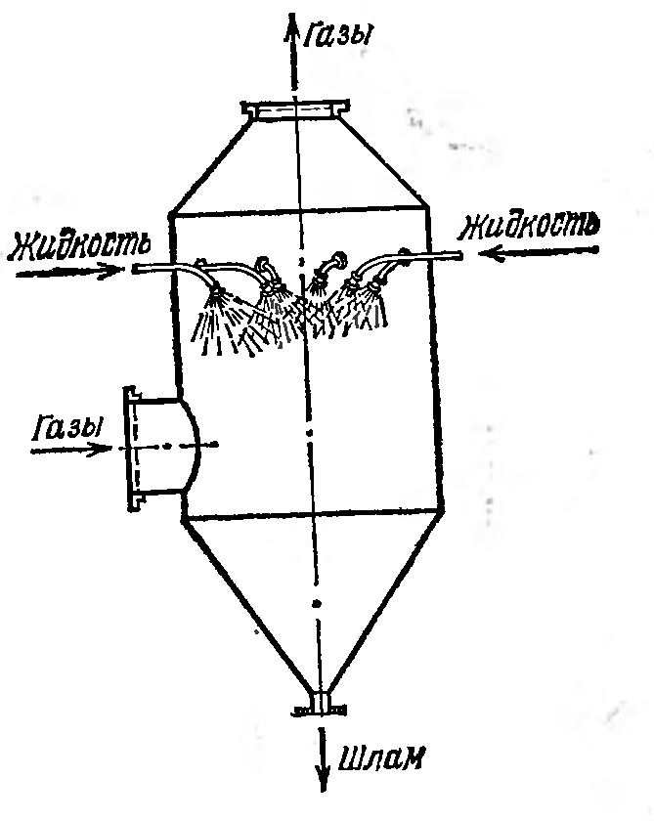

В полых газопромывателях запыленные газы пропускают через завесу запыленной жидкости. При этом частицы пыли захватываются каплями жидкости и осаждаются, очищенные газы удаляются.

Наиболее простым полым газопромывателем является орошающий газоход.

Ряд форсунок встраивается в газопровод или дымовую трубу для создания на пути запыленного газового потока водяных завесов.

Во избежание значительного уноса брызг скорость газа в орошаемом газоходе следует принимать не более 3 м/с. В большинстве случаев после орошаемых газоходов необходимо устанавливать каплеуловители и снабжать газопроводы дренажными устройствами для отвода жидкости.

**Определение целесообразности наращивания производительной мощности предприятия**

Определим коэффициент выбросов:

К = = 0,00936



Закон дополнительных объемов выбросов имеет вид:

=0,8·



Определим прибыль предприятия при наращивании производительной мощности:



Где R – прибыль от каждой тонны продукции, произведенной сверх существующей нормы

- дополнительный объем выбросов сверх существующего уровня



Исходя из критерия наращивания мощности:



0,8·



= 206 т



= == 22008т



**Выводы**

1. Объем выбросов предприятия за год при производстве 5000т продукции составляет 46,8 т

2. Наращивать производственную мощность предприятия целесообразно до 206 т

3. Наиболее надежным и самым экономичным способом охраны биосферы от вредных газовых выбросов является переход к безотходному производству или к безотходным технологиям. Такое производство не должно иметь сточных вод, вредных выбросов в атмосферу и твердых отходов и не должно потреблять воду из природных водоемов.

Конечно же, понятие «безотходное производство» имеет несколько условный характер, это идеальная модель производства, т.к. в реальных условиях нельзя полностью ликвидировать отходы и избавиться от влияния производства на окружающую среду. Точнее следует называть такие системы малоотходными, дающие минимальные выбросы, при которых ущерб природным экосистемам будет минимальным.

В настоящее время определилось несколько основных направлений охраны биосферы, которые, в конечном счете, ведут к созданию безотходных технологий:

* Переработка отходов производства и потребления в качестве вторичного сырья.
* Создание бессточных технологических систем и водооборотных циклов на базе наиболее эффективных методов очистки сточных вод.
* Разработка и внедрение принципиально новых технологических процессов и систем, работающих по замкнутому циклу, позволяющих исключить образование основного количества отходов. Это основное направление технического прогресса.

**Список используемой литературы**

1. Юшин, Лапин «Техника и технология защиты воздушной среды», М:2005
2. Гридэл, Аллэнби «Промышленная экология», М:2004
3. Бойчук, Солошенко и др. « Экология и охрана окружающей среды», К:2005
4. Денисов «Улавливание и утилизация пылей и газов», К:1992